***План-конспект уроку***

***aнглійської мови в 4 класі***

***на тему:***

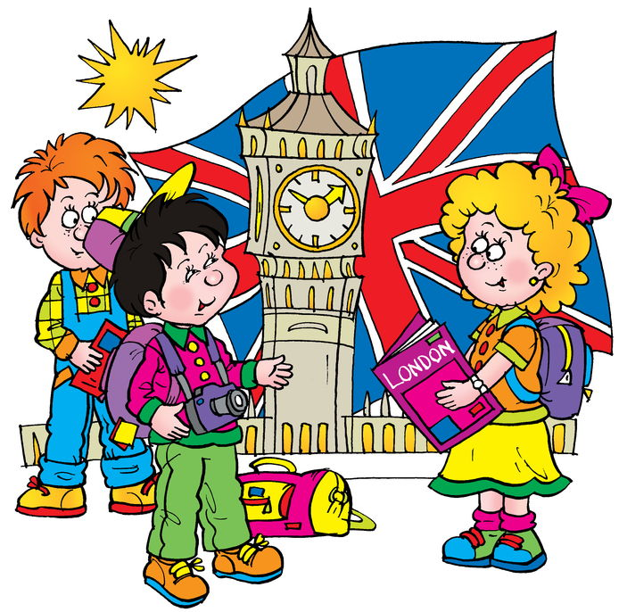**“ In the city. Asking the way”**

*Вчитель англійської мови*

*Соколівоцької ЗОШ І-ІІІ ступенів*

*Шинкарюк Валентина Миколаївна*

**Тема:** ***In the Street. Asking the Way.***

**Мета:** розвивати навики комунікативних навиків учнів;  
навчити вибирати потрібну інформацію;

вдосконалити навики читання, розвивати уміння монологічного мовлення.  
***Виховна :*** навчити дітей доброму, поважливому ставленню один до одного в колі сім’ї, вчити толерантному відношенню один до одного та повазі старших.

**Обладнання:** підручник, картки, карта-схема

**Хід уроку**

**І. Підготовка до сприйняття іншомовного мовлення**

*1. Організаційний момент*

T: Hello, children!

Ps: Hello, teacher!

T: Glad to see you!

Ps: Glad to see you too.

T: Sit down, please. I think you are well today. Am I right? How are you?

Ps: We are fine, thank you. And you?

T: I’m fine, thanks.

*2. Повідомлення теми та мети уроку*

T: The topic of today’s lesson is “In the Street. Asking the Way.”

*3. Уведення в іншомовну атмосферу.*

T: Match the proverbs with their corresponding meanings. Who will be the first?

He that travels far knows much. (English) Бідному збиратися—тільки підперезатися.

Poor man’s luggage is always light. (Norwegian) Усе добре, що на добре виходить.

Every departure has an arrival. (Ukrainian) Хто багато подорожує—багато знає.

**ІІ. Основна частина уроку.**

***1. Повторення та активізація ЛО теми “Travelling” методом “Brainstorming”.***

*а) Схематичний запис слів, які асоціюються з темою «Подорож» --* ***“Mind Map”.***

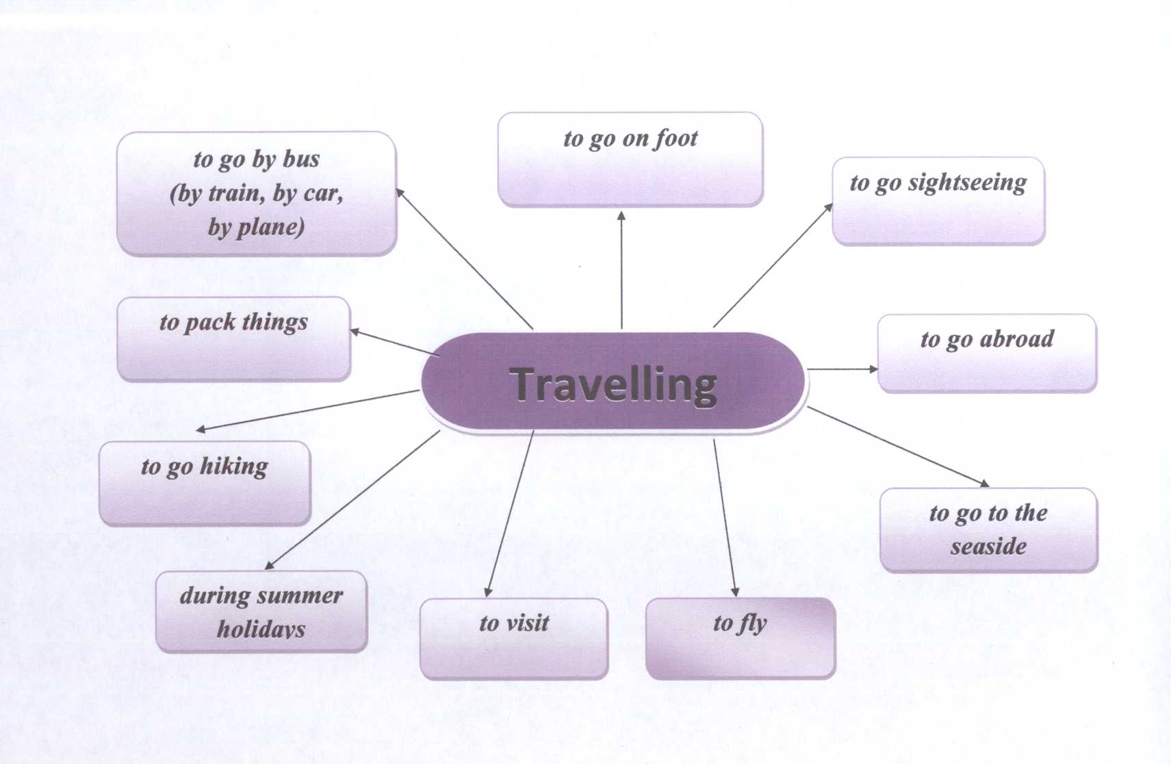

*b) Скласти якомога більше речень, використовуючи* ***“Mind Map”***

***2. Перевірка домашнього завдання.***

T: At home you have to describe your way from home to school. Check your homework.

(Учні ланцюжком описують свій шлях у школу).

***3. Бесіда з учнями***

*T: Guess and answer the questions*

(Робота ведеться фронтально)

Т: 1) the place where you can buy vegetables and fruit (the greengrocer’s);

2) the place where you can buy milk and **the dairy food** (the dairy);

3) he place where you can buy meat ( the butcher’s);

4) the place where you can buy bread and rolls ( the baker’s);

5) the place where you can buy fish and seafood (the fishmonger’s);

6) the place where you can buy postcards and newspapers (the newsagent’s);

7) the place where you can buy medicines ( the chemist’s).

***4. Розвиток навиків діалогічного мовлення***

*1) Бесіда з учнями.*

T: Where do you live?

Do you like your street?

Are there many cars and buses there?

What have you to do before crossing the street?

Виконання вправи 21, с. 65-66.

*2) T: And now make up the dialogue.*

*Roleplay.*

*T: Imagine that you are a stranger in the city and you need to ask the way. Make up the dialogue using phrases in the box.*

*Roles: a stranger and a passer-by.*

*Ask:*

* *where … is the…;*
* *how to get to…;*
* *what is the way to get to…;*
* *which bus you should take to get to…*

*Answer using the phrases in the box:*

|  |
| --- |
| *turn right at the crossroads;*  *cross the road and go straight on;*  *it is opposite the…; go straight ahead;*  *turn right at the corner;*  *it is not very far…; take the number… bus* |

***5. Фізкультхвилинка***

***6. Розвиток навичок монологічного мовлення.***

*Робота з картою-схемою.*

*T: Look at the map and describe the way of the children.*

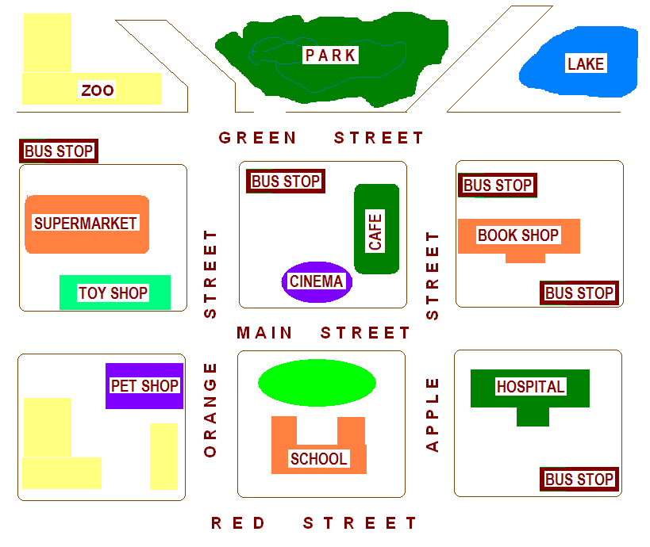

***7. Розвиток навичок письма***

РЗ впр 2, с.35

**ІІІ. Заключний етап уроку**

1. **Пояснення домашнього завдання**
2. **Підсумки уроку**

